**Интервью с выпуском СШ № 2 г. Щучина**

**Кандыбой Александром Яковлевичем**

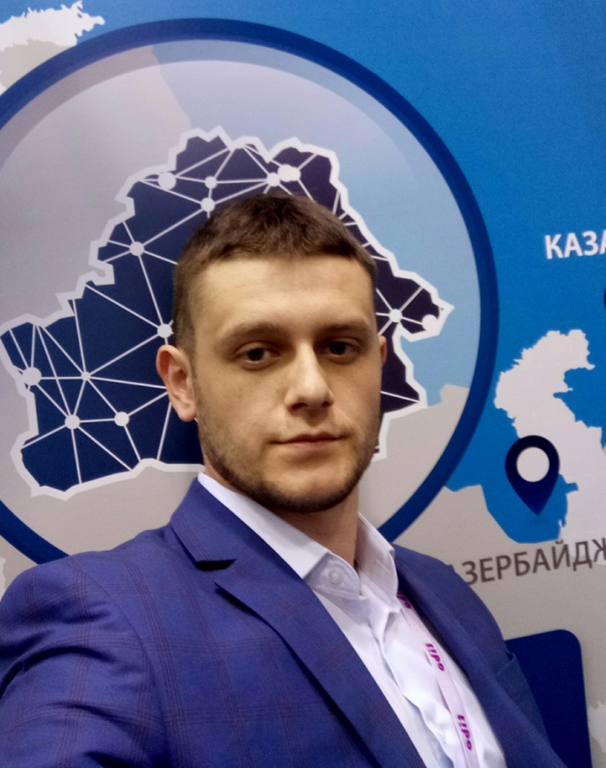

**1.В каком году Вы закончили СШ №2?**

*Я окончил школу в 2009 году.*

**2. Кто был у Вас первым учителем, а затем классным руководителем?**

*В начальной школе первым учителем была Арашкевич Сабина Станиславовна. В старшей школе классным руководителем была Мицкевич Тамара Николаевна* ❤*.*

**3. Ваши любимые предметы в школе?**

*География ­– потому что с раннего детства появилось и не покидает до сих пор желание постигать новые горизонты, открывать для себя новые места, знакомиться с культурой и бытом других людей, других народов. Путешествовать – наверное одно из самых интересных занятий, которые возможны в нашей жизни, и география для меня была эдаким теоретическим курсом путешествий, и я хочу сказать спасибо Пекарь Татьяне Игоревне за то, что делала курс познавательными и интересными.*

*Беларуская літаратура - таму што менавіта на гэтых занятках, дзякуючы нашаму класнаму кіраўніку Міцкевіч Тамары Мікалаеўне, у мяне з’явілася сапраўдная любоў да Беларусі, да беларускай мовы, з’явілася разуменне, што такое справядлівасць, годнасць, павага, простая чалавечая мараль. Гэта былі сапраўдныя ўрокі жыцця!*

**4.Какие самые яркие воспоминания связаны у Вас со школой?**

*На самом деле трудно выделить какие-то отдельные моменты, но я однозначно уверен, что, собравшись с одноклассниками, нам не хватит одного вечера, чтобы вспомнить, обсудить и посмеяться над всеми теми интересными и веселыми моментами, которые с нами произошли за 11 лет. Единственное, что могу выделить – это такая светлая грусть о том, что проведенные в школе годы больше никогда не повторяться.*

**5.Кем Вы хотели стать после окончания школы, и удалось ли реализовать Ваши жизненные планы?**

*Тогда не было каких-то определенных планов. Да и сейчас не сказал бы, что полностью реализовал себя. Всегда надо развиваться, стремиться к чему-то новому, не стоять на месте.*

**6.Учеба в школе помогла вам в реализации намеченного, выборе будущей профессии?**

*Естественно, что знания, полученные в школе, помогли мне в моей профессии. Более того, я надеюсь, благодаря школе и ее учителям я стал хорошим человеком :)*

**7. Кем вы сейчас работаете?**

*На данный момент я исполняю обязанности заведующего сектора в телекоммуникационной компании.*

**8. Что бы Вы пожелали нынешним выпускникам школы?**

*Хочу пожелать всем выпускникам нашей школы, всем учителям хорошего настроения, осуществления всех их планов, счастья в личной жизни, чтобы каждый день приносил им что-то новое и интересное, ну и финансового благополучия, куда уж без него :) Всем удачи!*